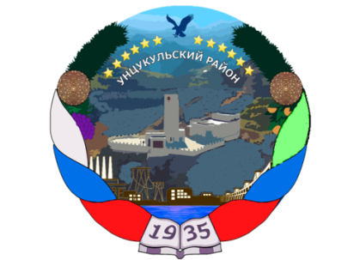

**Муниципальное казенное общеобразовательное учреждение**

**«Зиранинская средняя общеобразовательная школа»**

**___________________________________________________________________________**

368944, Унцукульский район, с.Майданское, ул.А. Алиева 6. тел. 89298734877, сайт http://ziran.dagestanschool.ru/

**Открытый урок по алгебре 8 класс.**

**Учитель Магомедханова Э. М.**

**Тема: «Трапеция»**

Заместитель директора

по учебно-воспитательной работе МКОУ « ЗСОШ»

Абдурашидов К.А __________

Цели урока:

Ввести понятие, термин и определение «трапеции». Рассмотреть виды трапеции: произвольная, равнобедренная, прямоугольная; свойство средней линии трапеции, свойства равнобедренной трапеции и её признаки.

Развивать связную, логическую речь, наблюдательность. Учить сравнивать, обобщать, делать выводы, доказывать свои предположения и утверждения.

Воспитывать мотивацию к учению.

Оборудование: мультимедийный проектор, разрезной материал для составления трапеции у каждого ученика на парте, карточки с задачами по уровням сложности из конспекта урока.

Ход урока.

**I. Организационный момент.**

Приветствие, проверка готовности учащихся к уроку. Формирование групп.

**II. Постановка цели урока:**

- Мы с вами продолжаем знакомиться с четырехугольниками.

Предлагаю вам рассмотреть ряд четырехугольников. (*Слайд №1*)

[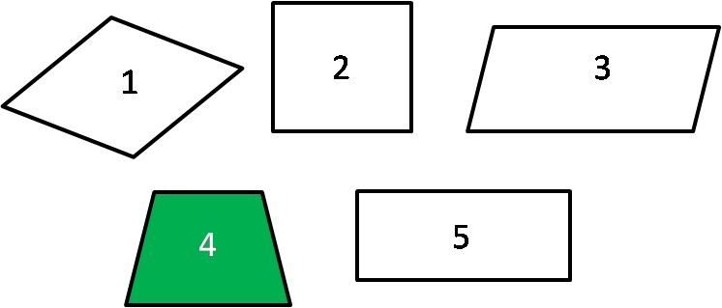](http://www.moluch.ru/conf/ped/archive/69/3741/images/m17)

- Среди представленных фигур, что вы заметили? (Ответ учащихся: «Фигура № 4 выделена цветом».)

- Что общего у этих фигур? (Ответ учащихся: «Все фигуры являются четырехугольниками».)

-Чем отличается выделенный четырехугольник от других? (Ответ учащихся: «Не является параллелограммом. У него две стороны параллельные, а две другие нет».)

-А кто знает, как называется этот четырехугольник? ( Дети либо ответят, либо нет.)

-Эта фигура называется трапеция.

-Как вы думаете какова тема урока? (Учащиеся формулируют тему урока.)

-Ребята, как вы считаете, какой будет цель нашего урока? (формулируют свои цели)

- Какие нужно поставить задачи для достижения нашей цели? (формулируют задачи урока)

**III. Актуализация знаний:**

*(Слайд №2)*

-Перед вами фигуры. Разделите фигуры на классы по какому-либо признаку.

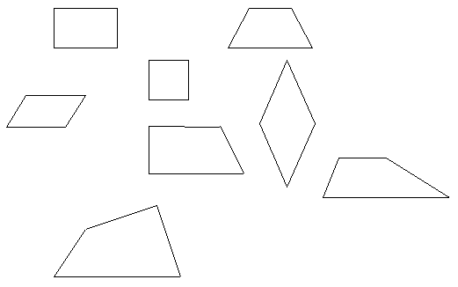

- Дайте определение известным фигурам.

**IV. Исследование.**

- Скажите, приходилось ли вам видеть в своей жизни предметы, похожие по форме на трапецию? Приведите примеры.

**1. Определение трапеции и ее элементов.**

*(Слайд №3)*

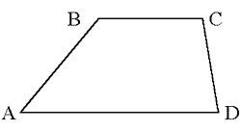

-Попытайтесь дать определение трапеции, опираясь на существенный признак, и записать это определение с помощью математических символов. (Чертят трапецию в тетрадях. Дают определение трапеции, записывают его с помощью математических символов. АD || BC, AB Описание: img3CD)

*(Слайд №4)*

- Приставим к верхнему основанию трапеции крышу. Вот такой у нас получился рисунок: 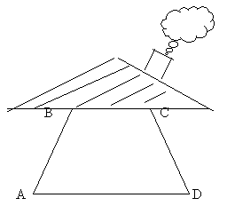

(учащиеся сравнивают трапецию с домом, основание трапеции – с фундаментом, основанием дома.)

- Назовем элементы трапеции: АD || BC – основания; АD – нижнее основание; BC – верхнее основание; AB Описание: img3CD  – боковые стороны. (Учащиеся записывают элементы трапеции в тетрадях)

*(Слайд №5)*

- Посмотрите на эти рисунки:

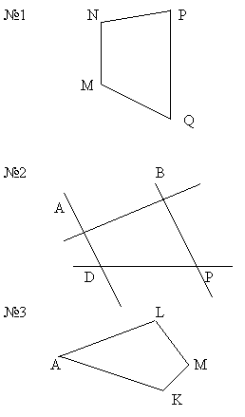

- Будут ли эти фигуры трапециями? Назовите элементы трапеции.

**2. Свойство углов трапеции.**

На отворотной доске прикреплены чистые листы, в центре запись – 180° .

- Предлагаю поиграть в игру “Ассоциации” и вспомнить все, что вы можете связать с 180°.

Учитель открывает на доске листы по ходу ответов учащихся. На доске появляется картина:

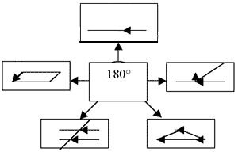

- Будут ли какие-либо углы трапеции связаны этим свойством? ( учащиеся находят внутренние односторонние углы при основаниях трапеции и записывают свойство этих углов при параллельных прямых: < А + < В = 180°, < С + < D = 180°)

*(Слайд №6)*

- На рисунке найдите неизвестные углы.

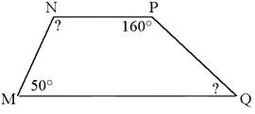

**3. Виды трапеции.**

- А сейчас проведем работу в парах. Из разрезанных фигур вам необходимо сложить трапеции. (Работают в парах, складывают фигуры.)

- Вот, что должно было у вас получиться. Назовите части, из которых составлены трапеции. (Называют все фигуры, из которых сложена трапеция.)

*(Слайд №7)*

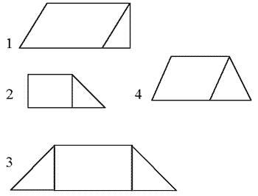

- Что общего у фигур № 1 и № 2?

- Как называется треугольник с прямым углом?

- Как можно назвать такую трапецию? (Ученики называют трапецию по аналогии прямоугольной.)

- Что общего у фигур № 3 и № 4? Измерьте боковые стороны этих фигур. Вспомните, как называли треугольник, у которого две стороны равны. Назовите трапецию. (Ученики называют трапецию по аналогии равнобедренной (равнобокой).)

**4.** **Свойство равнобедренной трапеции**.

*(Слайд №8)*

Начертите равнобокую трапецию в тетради

Назовите свойство равнобедренного треугольника.

Какую гипотезу можно выдвинуть? (Выдвигают гипотезу о равенстве углов при основаниях равнобокой трапеции.)

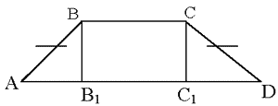

На доске учитель записывает условие.

А теперь проведите диагонали равнобокой трапеции, измерить их. (Ученики измеряют длину диагоналей трапеций в своих тетрадях. Выдвигают гипотезу: диагонали равнобокой трапеции равны.)

**V. Физкультминутка.**

«Стреляем глазами» (как на иллюстрации) *(Слайд №9)*

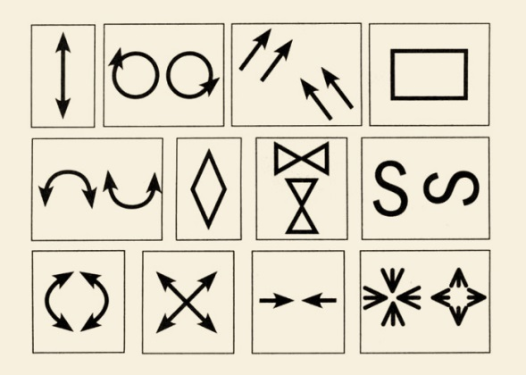

**VI. Применение знаний.**

Решение задач на выбор по уровню сложности

I уровень

1. Найдите углы трапеции: *(Слайд №10)*

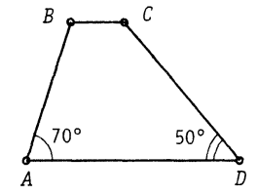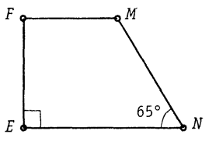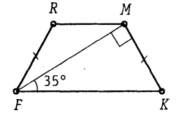

II уровень

2. Найдите периметр трапеции АВСD: *(Слайд №11)*

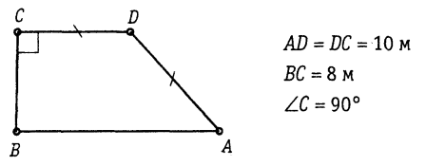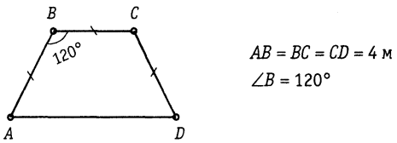

III уровень

*(Слайд №12)*

1. Из вершины тупого угла равнобедренной трапеции АВСD проведен перпендикуляр СE к прямой AD, содержащий большее основание. Докажите, что AE=(AD+BC)/2.

# 2. В прямоугольной трапеции диагонали взаимно перпендикулярны. Большая диагональ составляет с меньшей боковой стороной угол в 600. Докажите, что меньшая диагональ равна полусумме оснований трапеции.

**VII. Рефлексия:**   
Какую фигуру мы сегодня изучили?

Какие виды бывают у трапеции?

Какими свойствами обладает равнобедренная трапеция?

**VIII. Домашнее задание.**

1) Занимательная задача

Сложить трапецию из:

а) четырёх прямоугольных треугольников;

б) из трёх прямоугольных треугольников;

в) из двух прямоугольных треугольников. Выяснить, каким условиям при этом должны удовлетворять данные трапеции.

2) Творческое задание: сделать презентацию на тему: «Трапеция в жизни человека».



**Муниципальное казенное общеобразовательное учреждение**

**«Зиранинская средняя общеобразовательная школа»**

**___________________________________________________________________________**

368944, Унцукульский район, с.Майданское, ул.А. Алиева 6. тел. 89298734877, сайт http://ziran.dagestanschool.ru/

***Отзыв о посещенном уроке***

***учителя математики Магомедхановой Элмиры Магомедовны.***

***Дата проведения:***

***Место проведения:*** МКОУ «ЗСОШ»

***Класс:***  8

***Тема урока:*** «Трапеция»

***Оборудование:***мультимедийный проектор, презентация на тему «Трапеция», разрезной материал для составления трапеции у каждого ученика на парте, карточки с задачами по уровням сложности из конспекта урока.

Урок прошел на высоком методическом уровне. Цели были определены учащимися самостоятельно. Содержание урока соответствовало уровню развития учащихся. Все этапы урока последовательны и логически связаны. Обеспечивалась целостность и завершенность урока. Соблюдался принцип систематичности и последовательности формирования знаний, умений, навыков. Использование на уроке наглядного материала способствовало развитию обучения, сознательности и активности учащихся, их познавательной деятельности, раскрытию связи теории с практикой.

В течение урока были использованы следующие методы обучения: диалог учитель-ученик, актуализация ранее изученного материала, исследование, создавалась проблемная ситуация, при решении задач были предложены уровни сложности на выбор ученикам. Эти методы обучения обеспечивали поисковый и творческий характер познавательной деятельности учащихся.

Элмира Магомедовна сочетала разные формы работы на уроке: индивидуальная, групповая, парная. Осуществлялся контроль учителя, самоконтроль и самооценка результатов работы. Были подведены итоги урока. Осуществлялось чередование разных видов деятельности обучающихся.

Урок был организован с использованием информационно-коммуникативных технологий обучения. Был правильно определен объем учебного материала на уроке, умелое распределение времени, характер обучения был демократичным, объективным. На уроке царила доброжелательная атмосфера, и учащиеся чувствовали себя достаточно свободно.

Речь учителя была грамотной, доступной, содержательной.

Учащиеся были активны и организованны на разных этапах урока, были доброжелательны к учителю, показали умения творческого применения знаний, умений и навыков самостоятельно делать выводы.

Заместитель директора

по учебно-воспитательной работе МКОУ «ЗСОШ»

Абдурашидов К.А. __________



**Муниципальное казенное общеобразовательное учреждение**

**«Зиранинская средняя общеобразовательная школа»**

**___________________________________________________________________________**

368944, Унцукульский район, с.Майданское, ул.А. Алиева 6. тел. 89298734877, сайт http://ziran.dagestanschool.ru/

***Отзыв о посещенном уроке***

***учителя математики Магомедхановой Элмиры Магомедовны.***

***Дата проведения:***

***Место проведения:*** МКОУ «ЗСОШ»

***Класс:***  8

***Тема урока:*** «Трапеция»

***Оборудование:***мультимедийный проектор, презентация на тему «Трапеция», разрезной материал для составления трапеции у каждого ученика на парте, карточки с задачами по уровням сложности из конспекта урока.

Структура урока соответствует требованиям построения современного урока. На уроке продуманно использованы современные педагогические технологии: проблемное обучение, здоровьесберегающие, технологии уровневых дифференциаций и информационно-коммуникационные технологии, элементы игровой технологии.

В течение урока умело использовала технологию проблемного обучения. Успешно использованы исследовательские, нагалядно - иллюстративные методы работы с учащимися, что позволяло ученикам работать творчески, с удовольствием выполнять поисковые задания, а также повысило интерес к геометрии и мотивацию к обучению.

Работа в группах была организована так, что все ученики по мере своих способностей участвовал в составлении трапеции из предложенных треугольников, прямоугольников и параллелограммов, каждый ученик четко выполнял свою функцию.

Урок прошел на высоком эмоциональном подъеме. В классе царила атмосфера сотрудничества между учителем и учениками.  Дети принимали творческие и проблемные ситуации урока, что свидетельствует о степени доверия между учителем и обучающимися.

На этапе применения новых знаний учащимся было предложено выбрать соответствующий уровень задач для решения.

Темп урока высокий, учащиеся понимали учителя, были активны, показали хорошие умения применять полученные знания, в конце урока была проведена рефлексия, которая показала, что данная тема освоена учащимися на отлично.

Время на уроке было использовано рационально, задачи и цели урока были достигнуты.

Учитель математики МКОУ «ЗСОШ» Ахмедханова П.А.